BGSzC Pestszentlőrinci Közgazdasági és Informatikai Szakgimnáziuma

1184 Budapest Hengersor 34.

1. Záró dolgozat

Informatív oldal játékhoz

Konzulens tanár: Készítette:

Bencze István Szénási Levente

Tartalom

1 Bevezetés 2

1.1 Feladat leírás 2

1.2 A felhasznált ismeretek 2

1.3 A felhasznált szoftverek 3

2 Felhasználói dokumentáció 4

2.1 A program általános specifikációja 4

2.2 Rendszerkövetelmények 4

2.2.1 Hardver követelmények 4

2.2.2 Szoftver követelmények 5

2.3 3. A program telepítése 5

2.4 A program használatának a részletes leírása 7

3 Fejlesztői dokumentáció 13

3.1 Az alkalmazott fejlesztői eszközök 13

3.2 Adatmodell leírása 14

3.3 Részletes feladatspecifikáció, algoritmusok 19

3.4 Tesztelési dokumentáció 22

4 Összefoglalás 26

4.1 Önértékelés 26

4.2 Továbbfejlesztési lehetőségek 26

5 Felhasznált irodalom 28

6 Ábrajegyzék 29

# Bevezetés

## Feladat leírás

A mai rohamosan fejlődő világunkban érdeke minden fejlesztőnek, hogy szoftver kínálatuk a lehető legnagyobb közönséget érjék el.

Oldalam e célt szolgálja, fejlesztők egy megosztó platformként használhatják, saját munkájuk terjesztésére.

A felhasználó letöltheti a szoftvereket és olvashat rendszerkövetelményükről, amit szintén a fejlesztő határoz meg, adatbázisból kéri le a weboldal.

Nyomon követhető többek között a játékos által elért pontok száma, ezt egy adminisztrátornak készített felületen bírálhatja a fejlesztő által megbízott személy.

Egy ranglistán a felhasználók megtekinthetik a top 3 legjobb eredményt, amik már az elfogadott pontok táblájából kerülnek ki.

## A felhasznált ismeretek

A projekt elkészítésében felhasználtam CSS és HTML-lel ismereteimet egy PHP környezetben, az adatbázissal való interakció elérése érdekében.

Maga az oldal „.php” formátumú, az érdekében, hogy alkalmas legyen PHP kód futtatására.

Front-end három részből áll, a HTML-ből, CSS-ből és JavaScript-ből.

* HTML ismereteimet ez évben fontos elemekkel bővítettem, ennek köszönhetően teljes reszponzivitást értem el a weboldalon.
* CSS a weboldal teljes kinézetéért felelős, ez is két részre szedhető, a számomra már ismert natúr CSS-re és az újonnan tanult Bootstrap keretrendszerre.
* Bootstrap felelős az oldal formázásnak nagy részéért, ennek köszönhetően reszponzív osztályokkal tudtam ellátni a különböző HTML kereteket.
* Natúr CSS legfőképpen a Bootstrap osztályok felülírására szolgál, ezzel szabtam személyre az oldalt az általam kívánt kinézet elérése érdekében.
* A JavaScript a Bootstrap keretrendszerrel együtt használandó ugyanis, szüksége van rá az összetett csomag üzemeltetése érdekében.

A back-end PHP és MySQL -ből épül fel, a kettő folyamatos kapcsolatban vannak.

* PHP egy teljesen új programozási nyelv volt számomra, ettől lesz interaktív a weboldal, a kliens ennek használatával kommunikál a „szerverrel”.
* MySQL egy általam már ismert felület volt, erre szúr be, töröl és olvas rekordokat a PHP a megadott parancsok segítségével.

## A felhasznált szoftverek

A szerver szimulálására XAMPP-ot használtam. A MySQL modul felelős az adatbázis és a hozzá tartozó parancsok futtatásáért, a weboldal folytonos kapcsolatban van ezzel a modullal. Az Apache modul felelős maga a weboldal futtatásáért, mivel a PHP egy szerver által fordított nyelv, ennek használata nélkül képtelenek vagyunk a teljes felhasználói élményt elérni.

CSS, PHP és HTML kód írására Visual Studio Code-ot használtam a megfelelő kiegészítőkkel, amiket egyenesen a Microsoft hivatalos áruházából töltöttem le, ezek a következők:

* [PHP Intelephense](https://marketplace.visualstudio.com/items?itemName=bmewburn.vscode-intelephense-client) – ez a PHP kódunk kiegészítésére szolgál, továbbá kiemeli kódunk hibás részeit.
* [PHP Formatter](https://marketplace.visualstudio.com/items?itemName=Sophisticode.php-formatter) – nevéből adódóan ez PHP formatálásra szolgál, jobban átláthatóvá teszi a kód blokkjainkat.
* [Format HTML in PHP](https://marketplace.visualstudio.com/items?itemName=rifi2k.format-html-in-php) – kényelmesebbé és zökkenőmentessé teszi a HTML-lel folytatott munkát PHP környezetben.
* [Prettier - Code formatter](https://marketplace.visualstudio.com/items?itemName=esbenp.prettier-vscode) – ez működésében egyezik a PHP Formatter-el, annyi különbséggel, hogy CSS formázásra használandó.

# Felhasználói dokumentáció

## A program általános specifikációja

Ez az oldal azt a célt szolgálja, hogy egy játékfejlesztő cég fel tudja tölteni játékait egy online felületre, ahol bárki el tudja érni őket és le tudják tölteni a szoftvert.

Emellett a felhasználók meg tudják nézni a gépigényét az elérhető játékoknak és tudják saját teljesítményüket követni egy külön erre készített oldalon.

Továbbá elérhető egy profil, amit tudnak a fogyasztók személyre szabni profilképpel, itt láthatják az általuk letöltött játékokat és az összes elért pontszámukat.

A képekkel illusztrált játékáruházat könnyen megérhetőre fejlesztettem, ezzel gond nélkül el lehet érni az általunk kívánt játékot.

A játék oldalán található egy toplista, ami a játékosok közötti versengést bíztatja, ezzel is közelebb hozza a felhasználókat a közösségben.

## Rendszerkövetelmények

Az oldal rendkívül gép kímélő, használható szoftverek az oldal megnyitására:

* Google Chrome 98.0.4758.97
* Mozilla Firefox 91.6.0esr
* Opera 47.1.2249.129326
* Microsoft Edge 98.0.1108.56
* Safari 15.4

### Hardver követelmények

Az oldal futtatására szüksége lesz a következőre:

* Intel Pentium 4 vagy későbbi, SSE3 képességekkel

Mivel ez egy weboldal ezért a hardverkövetelmények nem magasak, akár a felhasználó egy okostelefonon, tableten, esetleg egyéb okos eszközökön is elérheti azt reszponzivitásának köszönhetően.

### Szoftver követelmények

Szoftveresen a weboldal nem képes lefutni elavult, régi operációs rendszereken, szimplán azért, mert nem támogatottak rajtuk a megnyitáshoz szükséges eszközök, ezért a következő OS-ek használata ajánlott:

Windows esetén:

* Windows 7, 8, 8.1, 10, 11

MacOS esetén:

* OS X El Capitan 10.11 vagy későbbi

Linux esetén használható verzió lehet a következő:

* 64-bit Ubuntu 18.04+
* Debian 10+
* openSUSE 15.2+
* Fedora Linux 32+

Ha a megfelelő operációs rendszerrel már rendelkezünk szükségünk lesz a XAMPP nevezetű program legalább 3.2.4-es verziójára.

## 3. A program telepítése

XAMPP szoftver „htdocs” mappájába bele kell másolnunk magát a weboldal könyvtárát. Fontos, hogy a mappákat nem nevezhetjük át, mivel magába a kódba ez a struktúra van betáplálva.



1. ábra: A megfelelő könyvtár szerkezet

A Start billentyű megnyomásával felugró menüben rá kell keresnünk a „XAMPP Control Panel” nevezetű alkalmazásra, amire kattintva bejön a menedzselő ablak, itt el kell indítanunk az „Apache” és a „MySQL” modulokat. Az „Apache” futtatja a PHP kódot, ez elengedhetetlen a weboldal futtatásához, a „MySQL” pedig az adatbázist, ami a tartalmat viszi fel a fejlesztő által megadott alkalmazás részekre.

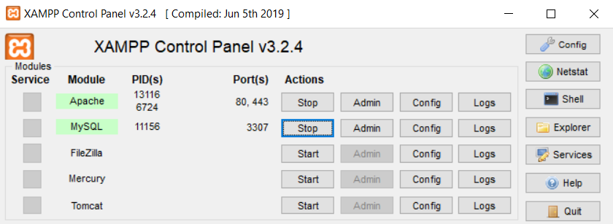Ha ezzel elkészültünk egy általunk választott böngészőt kell megnyitnunk, ahol, be kell írnunk az URL sávba az SQL modulunk elérését, ez alapértelmezetten: „*localhost/phpmyadmin*”.

2. ábra: A futó Control Panel, elindított modulokkal

A felületre jutás után a fenti navigációs sávon az „Importálás” menüpontot kell megkeresnünk, ahol felvihetünk adatbázisokat a kiszolgálóra.

Itt lehetséges az SQL fájl futtatása, „Fájl kiválasztására” gombra kattintva megjelenik egy kommunikációs ablak, amin keresztül át kell navigálnunk a felül említett „ProjektOKJ” mappába, ahol megtalálható a „projektokj.sql” állomány, erre van szükségünk a weboldal működtetéséhez.

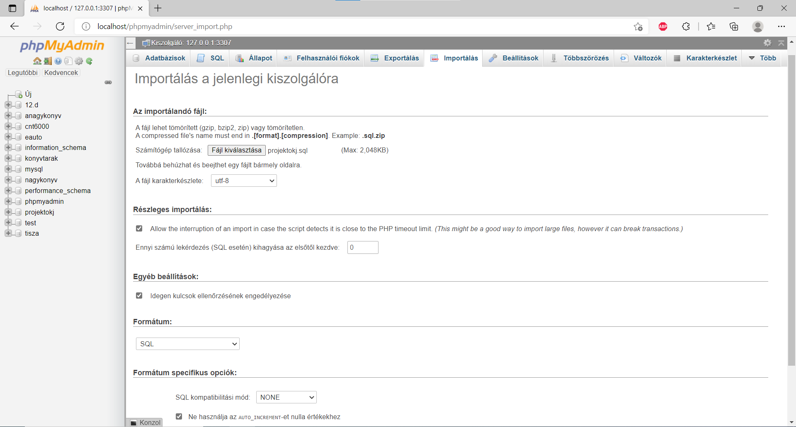

3. ábra: a beimportált fájl a felületen.

Ezt követően az oldal alján található „Indítás” gombra kell kattintanunk, aminek segítségével beolvassa a phpMyAdmin a fájlunkat, ezzel létrehozva a megfelelő adatbázist, táblákat és rekordokat.

Majd utoljára szintúgy a böngészőnkben az URL sávba szükséges beírni a „localhost/ProjektOKJ/” címet, ezzel az „Apache” modul megjeleníti nekünk az elkészült weboldalt.

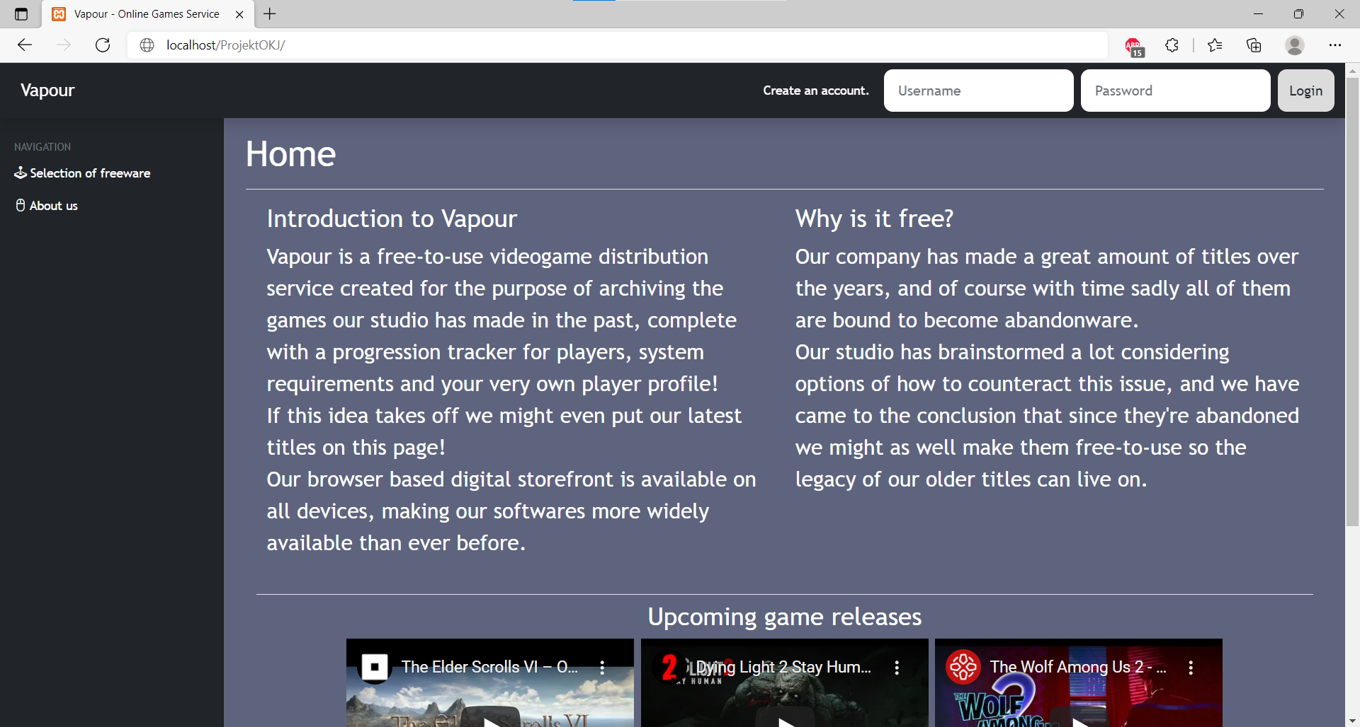

4. ábra: a megjelent weboldal

## A program használatának a részletes leírása

Alapvetően a webalkalmazás funkciószegény regisztrálás nélkül, ez azért van, hogy bíztassuk a látogatókat az oldalra való feliratkozásra.

Egy fiók nélküli felhasználó a kezdőoldalon kívül, alapra három menüponthoz fér hozzá: regisztráláshoz, játékkönyvtárhoz és a „rólunk” oldalhoz. Érdemes megemlíteni, hogy az egész oldal angol nyelven készült.

Index oldal közepén található egy bemutató az alkalmazás funkcióiról, miért készült stb. és egy kis magyarázat, hogy miért is ingyenes a kínált szoftverkatalógus.

Alatta található egy „Upcoming games” szekció, itt az oldal üzemeltetője összegyűjtheti a közelgő játék megjelenéseket már YouTube-ra előre feltöltött bemutatók formájába, ha rákattintunk, elindul egy videó lejátszó. Ez egy YouTube beágyazás, bármikor meg lehet változtatni a videókat, esetleges tartalom hozzáadására is van lehetőségünk.

Főoldalra az oldal címére kattintva lehet visszatérni, ha a felhasználó egy másik oldalon találja magát.

Regisztrálás oldalra a fenti „Create an account” linkkel juthatunk, ez klikkelésre átdob minket a megfelelő felületre, használat után fehérre változik a link színe.

Ezzel a felhasználó itt felviheti az adatbázisba az adatait.

Kötelező megadni egy felhasználónevet, ez egy korlátozásmentes mező, bármilyen karaktert be lehet vinni, védve van az esetleges adatbázist célzó támadások ellen.

Ezt követően szükséges megadni egy e-mailt, amit a későbbi kommunikáció esetén tárolunk el, itt csak érvényes címet fogad el a PHP oldal, aminek formátuma a következő: „example@domain.com”, figyelmeztet az alkalmazás a fejléc segítségével, ha elrontottunk valamit.

Utoljára egy jelszó mezőt találunk, itt komoly kikötések vannak, amit a weboldal szigorúan ellenőriz és tudat a felhasználóval, egy felugró üzenet segítségével. Ezek a kikötések a következők: minimum nyolc karakteres bementet fogad el, kell minimum egy kis és nagybetű, egy szám és egy speciális karakter, ezek hiányában nem tudunk regisztrálni. Mai modern oldalak mind e féle biztonsági lépéseket alkalmaznak.

Meg kell erősítenünk az általunk választott jelszót, hogy le ellenőrizzük az első megadott karakterláncot, az esetben, hogy véletlenül se adjunk meg téves adatot. Majd el kell fogadni a felhasználói feltételeket (ami jelenleg üres, ez később az üzemeltető által pótolható), ezt a link melletti doboz bepipálásával érhetjük el, következőnek a „Register” gombra kattintva adatainkat elküldi a PHP kód az adatbázisunknak, természetesen a megfelelő titkosítás mellett.

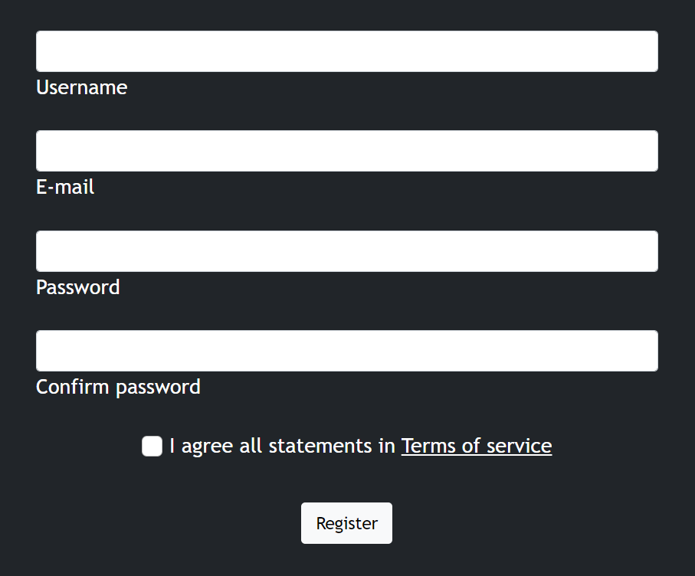

5. ábra: regisztrációs felület

“About us” oldalon olvashatunk egy kisebb összefoglalót a weboldalt rendelő stúdió történelméről, miért ingyenesek a játékaik, hogyan van a cégük felépítve.

Az oldal alján található egy teljesen fiktív telefonszám, e-mail cím és házszám a hitelesség elérése érdekében.

“Selection of freeware” oldalon bejön egy dinamikusan, adatbázisból betöltődő képkörhinta.

A két oldalt található egy-egy nyíl, a felhasználó ezek segítségével haladhat a kínálat között.

Az első dia bizonyos korlátozások miatt maga a „Store” logója, ez nem egy játék, csupán tájékoztatás céljából található az oldalon.

A többi pont viszont adatbázisból töltődik be, itt megkapja az oldal a képet, a leírást és a szoftver címét.

Képkörhintán az elemekre kattintva behozza a PHP a játékhoz tartozó oldalt, érdekesség lehet, hogy ezen az oldalon is minden adatbázisból jön le. Található itt egy rövid kedvcsináló a szoftverhez, újra a játék képe és egy utasítás, hogy regisztráljon a látogató, ha szeretne játszani az adott programmal.

Ha a felhasználó nem biztos abban, hogy gépe tudja-e futtatni az adott szoftvert, kicsit legörgetve található egy minimum és egy ajánlott rendszerkövetelmény, amit az oldal a hozzá vonatkozó táblákból kér le a készített adatbázisból.

Ezt követően a látogató talál egy ranglistát, ami a legjobb három játékost mutatja elért eredmény alapján, amit már regisztrált felhasználók küldtek be, ezzel is kedvet csinálva a regisztrációhoz.

Majd jobb felül a látogató láthat egy bejelentkezési felületet, ha már regisztrált itt lehetséges elérni az újonnan készült profilt.

Két mező található itt, a felhasználónév és a jelszó, természetesen ezt is titkosítva küldi el a weboldal a „Login” gomb használatával, ezekbe a mezőkbe bármit beírhatunk, de hibás adat esetén nem enged be a weboldal.

Amint megtörtént a bejelentkezés, megjelenik felhasználó nevünk egy üdvözlő üzenettel és egy amelletti „Logout” gomb, erre később visszatérünk. Bal oldalt található navigációs felületen máris megjelenik egy új kategóriajelölő „Games” néven, az oldal itt mutatja a profilhoz hozzáadott játékokat, ez alapértelmezetten üres, erről láthatunk is egy kis tájékoztatót a jelölő alatt.

Ezen kívül a „Navigation” fülnél megjelenik egy „Profile” menüpont is, ez először az alapértelmezetten legenerált profilt mutatja a felhasználónak. Később ezt kedvünkre lehet testreszabni.

Először találunk a profilunkon egy listát, hogy melyik játékokkal rendelkezünk, tájékoztatás céljából, ha nincs játékunk kiírja az oldal.

Jobb oldalt található egy profilkép, ez alapra mindenkinek ugyan az, a játékaink alatt található „Fájl kiválasztása” sávval tudunk saját képet ide feltölteni, ennek követelménye, hogy kötelező „.jpg”, „.png” vagy „.gif” kiterjesztésűnek lennie, 4.768 megabyte alatt kell lennie a fájl méretének, továbbá feltöltéseknél nem lehet duplikált fájlnév.

Mind ez alatt egy alapra üres táblát látunk, később itt jelennek meg az elfogadott eredményeink. Táblázat alatt rögtön megtalálható a felület, amin fel lehet tölteni az eredményeinket, alapra egy új profilnál itt nem lehet semmit kiválasztani, mivel nem adtunk még programokat hozzá fiókunkhoz.

Ha rámegyünk a baloldali navigációs sávon található „Selection of freeware” menüpontra, ott kiválaszthatunk egy számunkra szimpatikus játékot, ezzel megjelenik a játék oldala.

Játék oldalán egy fontos változást láthatunk a látogató „módhoz” képest, megjelenik egy gomb, aminek segítségével letölthetjük a játékot (ez ebben a kiadásban még nem elérhető, csak hozzá tudjuk adni a profilunkhoz). Erre rákattintva figyelmesek lehetünk arra, hogy a navigációs sávon megjelenik a „Games” kategória alatt a hozzáadott játékunk neve, ez egy hivatkozás maga a játék oldalához, a toplista gyorsabb elérése érdekében.

Most, ha visszamegyünk, a profilunkra megfigyelhetjük, hogy az „Owned games” alatt megjelenik a játékunk címe.

Ha már játszottunk a játékkal és pontszámot akarunk megosztani ki kell választanunk a lenti menüből a kívánt játék címét, majd a mellette lévő szám beviteli mezőbe szükséges beírnunk az elért eredményünket, fontos, hogy ez a mező csak számadatot fogad el.

Ennek következményeként az adminisztrátor felületén, megjelenik beküldött adatunk.

Az admin rendelkezik egy tulajdonsággal, amivel a többi felhasználó nem (ez adatbázisban állítható), emiatt megjelenik neki egy számára exkluzív kategória az oldalsávon, az „Admin” alkategória.

Ez alatt egy új menüpontot találhatunk, a „Score approval” opciót, ez elvisz minket a fent említett oldalra. Itt találhatunk egy táblázatot, négy tulajdonsággal, amik a következők, a pontszám azonosítója, játék neve, a felhasználónak neve, aki beküldte a pontszámot és magát a pontokat.

Ez alatt található egy kiválasztósáv, ahol a fenti azonosítókat találjuk összefoglalva, itt ki kell választanunk az általunk felülbírálandó pontszám ID-jét.

Ha ezzel készen vagyunk, a menüpont alatt található két gombbal tudunk különféle műveleteket végrehajtani. A zöld gomb az adott pont elfogadására alkalmas, a pirossal kitöröljük azt az adatbázisunkból.

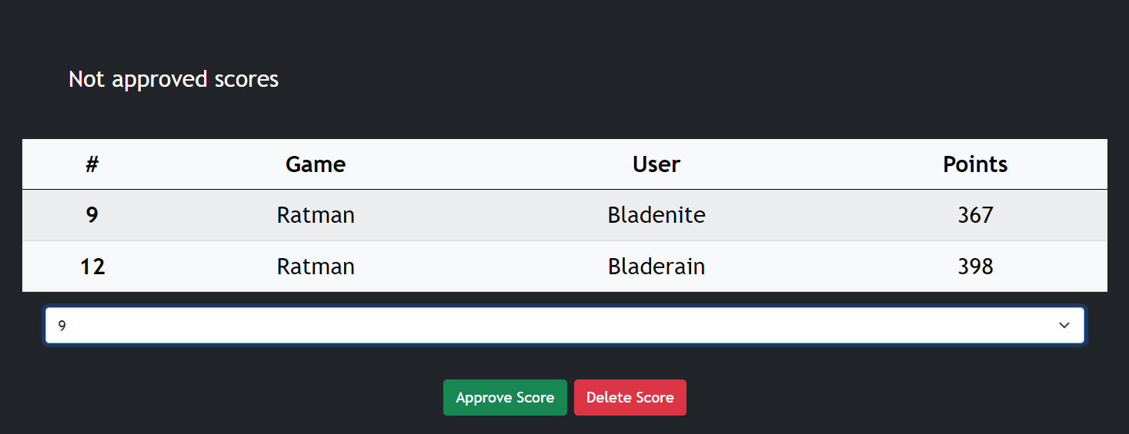

6. ábra adminisztrátor felület kettő pontszámmal.

Ha az adminisztrátor elfogadja az általunk feltöltött pontszámot, fiókunkba újonnan belépve, profilunkra kattintva, láthatjuk az oldalunk legalján lévő táblázatban a megjelenő eredményt.

Végül, ha letöltöttünk minden minket érdeklő játékot és feltöltöttünk minden elért eredményünket, a jobb felül található „Logout” gomb segítségével ki tudunk jelentkezni az oldalról, ilyenkor újra megjelenik a bejelentkező mező a későbbi profilhoz hozzáférés érdekében.

7. ábra: a kijelentkező felület

# Fejlesztői dokumentáció

## Az alkalmazott fejlesztői eszközök

Mint ahogy ezt a bevezetésben megemlítettem az oldal PHP backenddel rendelkezik, ez számomra egy új nyelv volt.

Frontend Hypertext Markup Language és Cascading Stylesheet Bootstrap keretrendszer alkalmazásával készült, teljes reszponzivitás elérése érdekében.

Mindezt Visual Studio Code-ban írtam, különféle kiegészítőkkel, törekedtem a megfelelő előírt könyvtárszerkezet elérésére.

A PHP segít az adatbázissal kommunikálni, ami egy MySQL adatbázis, phpMyAdmin-ban készítve, ami egy teljesen open-source felület és a XAMPP-al mellékelve könnyedén használható. Előnye, hogy szinte bármilyen operációs rendszerrel kompatibilis, nem véletlen használja több nagy cég adatbázis kezelésre, mint például Facebook, Twitter és a YouTube.

Képek készítésére két programot használtam.

* [Paint.NET](https://www.getpaint.net), ez szabad licensszel rendelkező program, bárki használhatja, bármilyen célra. Én személy szerint grafikus szerkesztésre használtam, az oldalam néhány képe e szoftver segítségével készült.
* [Adobe Creative Cloud Express](https://www.adobe.com/express/create/logo), ezt az Adobe, logók ingyenes készítésére adta ki, válogathatunk az ingyenes ikonok, betűtípusok és képek közül, majd készíthetünk egy számunkra tetsző logót.

Bizonyos elemei az oldalnak külső sablonok személyre szabásával készültek, ezek mind ingyenes licensszel rendelkeznek, szabadon használhatóak.

* [Dashboard](https://getbootstrap.com/docs/5.0/examples/dashboard/), készítői Mark Otto, Jacob Thornton, és a Bootstrap fejlesztők. Ebből az oldalsó navigációs mezőt szabtam igényeimhez.
* [Bootstrap Cards with Carousel](https://codepen.io/fernstedt/pen/mxGzor), készítette Math-ematics felhasználó, lényegében ezek csak szimpla megformázott alap Bootstrap kártyák, de kedveltem kinézetüket, ezért integráltam.
* [Registration Form #7](https://mdbootstrap.com/docs/standard/extended/registration/#section-7), sajnos itt készítőt nem találtam, de MIT licenc alatt lévő kód, tehát gond nélkül lehet használni, ezt a regisztrációs felületnél alkalmaztam, kinézetének közel teljes módosításával.

## Adatmodell leírása

Adatbázis készítésénél törekedtem a hármas normálforma eléréshez, mindent a lehető legjobban elkülönítettem.

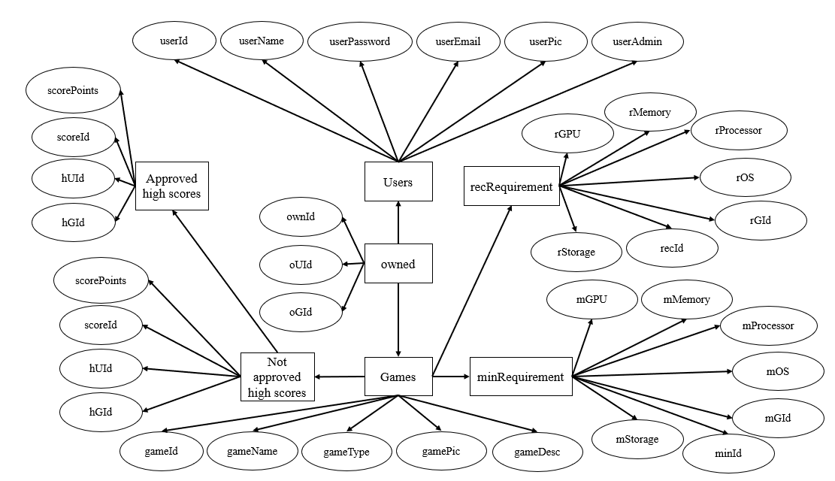

8. ábra: az adatbázis ab diagrammja.

UTF-8-as karakterkódolásban készítettem adataimat, magyar nyelvet alkalmazva, mindössze azért, mert nyelvünk tökéletes angol szöveg megjelenítésére, de meghagyja az oldal jövőbeli tulajdonosának a lehetőséget az esetleges anyanyelvre fordításra.

Hét tábla található az adatbankban:

* „Users”, ez a felhasználók kezeléséért felelős.
* „Games”, játékok adataik tárolásáért készült.
* „ownGames”, ez egy összekötő tábla, ami feljegyezi, hogy melyik felhasználó melyik játékkal rendelkezik.
* „minRequirement”, minimum rendszerkövetelmények.
* „recRequirement”, ajánlott rendszerkövetelmények.
* „nHighscores”, a felhasználók által beküldött pontszámok először ide érkeznek meg, az adminisztrátor ezeket bírálja felül.
* „aHighscores”, ezek már az elfogadott eredmények, ezek jelennek meg a profilokon és a ranglistákon.

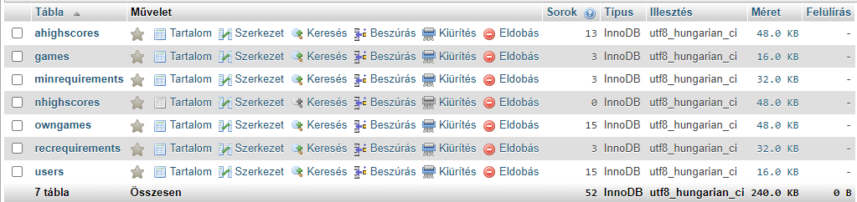

9. ábra: adatbázis szerkezete

Először is a „Users” táblában található adatokat szeretném részletezni.

Az első adat a táblában a „userId”, ez egy szám alapú 32 bitet használó elsődleges kulcs, ezzel hivatkozunk más rekordoknál az adott felhasználóra, ez nem lehet nulla és nem szükséges a megadása mivel meg van adva az automatikus növekedés.

Második adat a táblában a „userName” ez egy szöveges változó, ami szintén nem lehet üres, felelős a nevek listázásáért, mivel 255 van méretnek megadva ezért elfér egy 8 bites integerben.

Harmadik adat a „userPassword”, ez az md5-tel titkosított jelszót tárolja, szintúgy nem lehet nulla az értéke és ez is elfér 8 bitben.

Negyedik adat „userEmail” névre hallgat, 8 bites szöveges változó, a felhasználó e-mailét tárolja el.

Ötödik a képért felelős, ennek automatikusan „NULL” az értéke, ez azért van, hogy meg tudja jeleníteni a PHP kód az alapértelmezett profilképet szükség esetén, ezt írja felül a kérés, ha új képet visz fel a felhasználó, ez is szöveges, 8 bites.

Hatodik pedig egy bit változó, nulla vagy egy az értéke, ugyanis, ha a „userAdmin” nulla akkor a felhasználó nem rendelkezik különleges jogokkal, ha egy, akkor adminisztrátor a felhasználó.

A következő tábla „Games” névre hallgat, benne lévő adatok a következők.

Az elsődleges kulcs, „gameId” egy integer típusú 32 bites változó, saját maga értékét növeli, és nem lehet nulla.

Karakterlánc típusú változó a „gameName”, ezzel lehet az adott játék nevére hivatkozni, értékét kötelező megadni.

A program műfaját „gameType” szöveges változóba tároljuk, ezt a képkörhinta használja játék szelekciónál, nem lehet érték nélküli.

A több oldalon megjelenő képét a szoftvernek, a „gamePic” változóban tároljuk, ez lehet értéktelen, ennek lekezelésével, beállíthatunk egy alapértelmezett képet, mint a profilképeknél.

És a legnagyobb változó az egész adatbázisban a „gameDesc” ez egy teljes leírása az adott szoftvernek, ötszáz karaktert képes eltárolni, ami viszonylag nagy változót eredményez, kettő nyolc bites integerben fér csak el. Ennek méretét az indokolja, hogy bizonyos játékokhoz egyszerűen elengedhetetlen egy hosszabb magyarázat, ami nem fért volna el 255 karakterben, viszont megadása nem kötelező, értéke lehet nulla, azt érdemes viszont figyelembe venni, hogy ez esetben üresnek fog érződni a játék oldalunk.

A kettő fent említett táblához több a többhöz kapcsolatot szerettem volna létesíteni, de mivel ez lehetetlen ezért készítettem egy összekötő táblát, az „ownGames” -t, weboldalunk ebből kapja meg, hogy melyik felhasználó melyik játékkal rendelkezik.

Az „ownId” elsődleges kulcs, szám típusú változó, értéke minden adattal megnő, egyel, nem lehet értéktelen. Jelenlétére azért van szükség, mert esetleg hivatkoznunk kellhet egy felhasználó játék birtoklására.

Első másodlagos kulcsunk az „ownUId”, ami az „Own UserId” rövidítése, ez egy integer, értéke a felhasználók táblában meghatározott „userId” -ra hivatkozik, ebből adódóan nem lehet nulla. Innen tudja az oldal, hogy melyik felhasználóról van szó.

Második adatunk, ami szintúgy másodlagos kulcs az „ownGId”, ennek jelentése „Own GameId”, ugyan azt a funkciót tölti be, mint az userId, viszont felhasználók helyett játékokra való hivatkozásra alkalmazzuk.

A minimum gépigény tábla „minRequirements” azonosítóval található az adatbázisban.

Minden gépigény tájékoztatónak öt fontos eleme van, ezek megtalálhatóak a táblában és funkcionalitás céljából 2 kulcsot is hozzáadtam.

Elsődleges kulcsa a táblának a „minId”, szám típusú, saját magát megnövelő változó, aminek értéke nem lehet nulla, azért van, hogy különböző gépigényekre közvetlenül tudjunk hivatkozni esetleges módosítás, törlés vagy egyéb műveletnél.

Idegen kulcs a „minGId” vagyis a „Minimum GameId”, számtípusú változó, nem lehet érték nélkül, ezzel tudatjuk az adatbázissal, hogy melyik játék gépigényéről jegyzünk fel adatot.

Ezek után következnek a tényleges adatok, amiket az adatbázisból lekér a PHP kód weboldalunkra, ezek mind szöveges, 255 karaktert használó változók és lehet érték nélküli az összes.

Elsőnek a „minOS” változót deklaráltam, az adott szoftver minimum elfogadott operációs rendszerét takarja.

Következőnek a „minProcessor” változót hoztam létre, ez a leglassabb, de még elfogadható processzort jelöli.

Memória nélkülözhetetlen egy játék futtatásához, „minMemory” megnevezést kapta. Valójában ez lehetett volna szám típusú, de akkor képtelenség lett volna megadni adatunk mértékegységét.

Videókártya nélkül képtelen számítógépünk bizonyos grafikákat megjeleníteni, szükségünk van erre az adatra is, amiről a „minGPU” változónk gondoskodik.

Majd utoljára, minden játéknak van egy bizonyos mérete, amit elfoglal az adattárolón, ez a „minStorage”. Lényegében ez is lehetett volna integer, de ugyan az a probléma lépett fel vele, mint a „minMemory” változónkkal.

Ez a felépítése a „recRequirements” táblánknak is, csak minimum adatok helyett az ajánlottakat találjuk, ezt figyelembe véve ez nem szorul részletezésre.

Az adminisztrátor esszenciális táblája az „nHighscores”, ez „Not approved high score” -t jelent.

Első adatunk a táblában egy elsődleges kulcs, ami integer, értéknövelő és nem lehet nulla, ez a „nScoreId”, oldalunk adminisztrátor által bírálásnál ezzel hivatkozik a pontszámra.

Második a felhasználó azonosítására szolgál, „nUId” a neve. Idegen kulcs, szám típusú, nem létezhet hiánya esetén rekord.

Harmadik a játék azonosítására szolgál, funkcionalitásában megegyezik az előző ponttal.

Legfontosabb része a táblának az „nScorePoints”, ez maga az eredmény, amit elért a felhasználó és feltöltött.

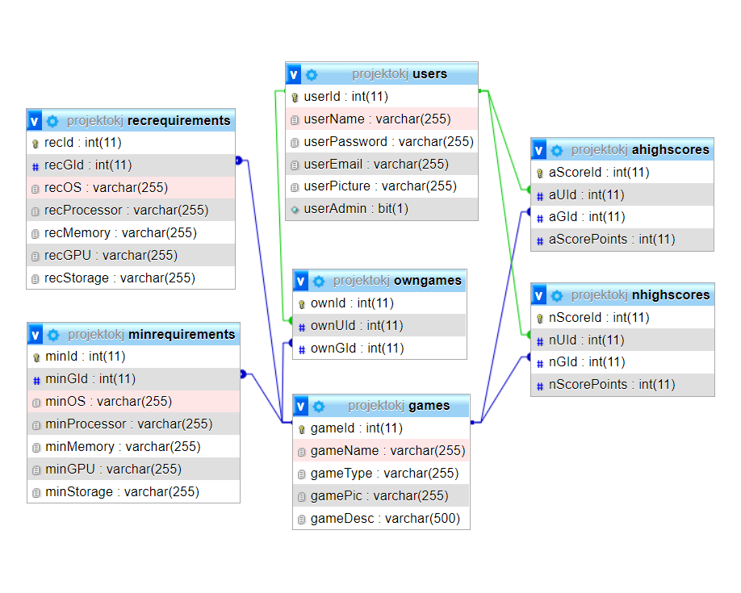Utolsó táblánk az „aHighscores” vagyis az „Approved High scores”, lényegében ugyan az, mint a nem jóváhagyott ponttábla, csak ezt jeleníti meg weboldalunk.

10. ábra: az adatbázis kapcsolat diagrammja.

## Részletes feladatspecifikáció, algoritmusok

A csak PHP kódot tartalmazó backend kódfájlokat elkülönítettem egy „inc” nevezetű mappába, ez az „includes” rövidítése, ezzel átláthatóbb a könyvtárszerkezet.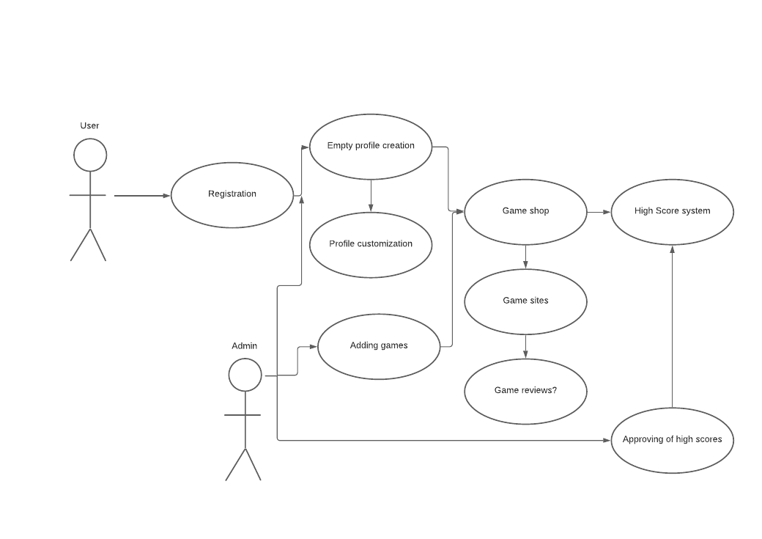

11. ábra: az oldal use-case diagrammja.

Ezek jelenítik meg lényegében a tartalmat az oldalon, segítenek a regisztrációban, belépésben és még sok másban.

Itt két kategóriát különböztettem meg, a „query” fájlokat, amik csak az adatok lekéréséért felelősek, mivel ezeket nem akartam magukban az oldalakban tárolni, meg az általam elnevezett „funkció” fájlokat, ezek interaktivitást biztosítják a felhasználóval.

Kérést végző fájlok a következők.

* inc_gamequery.php, ez tölti be a játékoldalon található tartalmat, játék képét, rendszerkövetelményeket, leírást és a ponttáblát.
* inc_headerquery.php, ezzel ellenőrzöm le, hogy a felhasználónak milyen játékok vannak a profiljához kötve és íratom ki az oldalsávra.
* inc_profquery.php, tartalmat biztosít a játékos profiljához, lekéri, milyen játékai vannak, milyen eredményeket ért el és az esetleges feltöltött profilképét.
* inc_admin.php, megnézi, hogy a felhasználó adminisztrátor jogokkal rendelkezik-e.

Ezek után a funkciókat ellátó fájlok.

* inc_connection.php, ez biztosítja az adatbázis elérést.
* inc_gamedown.php, az ehhez kapcsolt form a játék oldalon található, a letöltés gombnál, ellenőrzi, hogy a felhasználónak meg van-e már az adott játék, ha igen akkor figyelmezteti, hogy nem tudja még egyszer hozzáadni az adatbázishoz, ha nincs, akkor küld egy kérést az adatok beszúrásához.
* inc_gamename.php, erre a fájlra azért van szükség, hogy megkapjuk a játék nevét a kérésekhez az oldalsávon és a képkörhintán is egyaránt, session-be elmenti azt.
* inc_login.php, felhasználónév és jelszó bementével több fajta ellenőrzést végez a beérkezett adatokon, majd egy kérés alkalmazásával, megnézi, hogy létezik-e az adatoknak megfelelő felhasználó, ha igen eltárolja session-be.
* inc_logout.php, gomb megnyomására eldobja a session-be tárolt felhasználói adatokat.
* inc_profilepic.php, ez biztosítja a felhasználó profilkép feltöltési lehetőségét, több ellenőrzést végez a feltöltött fájlon, majd, ha mindent rendben talál, elhelyezi az adott könyvtárban a feltöltött képet és felviszi az adatbázisba az állomány nevét.
* inc_registration.php, a regisztrációs felületen lévő adatokat bekéri, ellenőrzéseket végez rajta, majd vagy feltölti az adatbázisba, vagy eldobja azokat hibaüzenettel.
* inc_scoreapprove.php, biztosítja az adminisztrátor felületen található két gomb működését, ha a zöld gombot nyomjuk meg, lefut az egyik ága a „ha” elágazásunknak, amivel kitörli a kiválasztott adatot a „Not Approved” táblából és beszúrja az „Approved” táblába. Piros gomb megnyomása esetén csak szimplán eldobja a kiválasztott rekordot az adatbázisból.
* inc_scoresub.php, a profilon található eredményfeltöltéséért felelős, figyelmeztet, ha a megadott input nem felel meg az előírásoknak, viszont, ha minden megfelelő feltölti azokat a „Not Approved” táblába.

Részletezni szeretném a profilkép feltöltés kódját, mivel véleményem szerint ez volt a legkomplikáltabb megoldást igénylő feladat az oldal készítése közben.

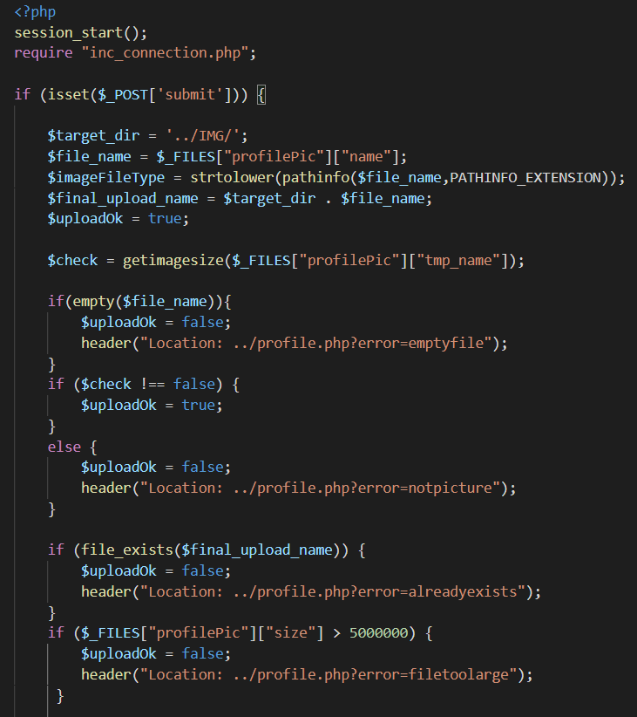

12. ábra: a kép feltöltés első része.

Itt az látható, hogy az elején megadjuk, a könyvtárat, ahova a képet szeretnénk tenni, majd a feltöltött állomány név tulajdonságát lekérjük.

Ezt követően a fájltípust lekérjük, minden esetben kisbetűvel, és a végén kombináljuk adatainkat, azért, hogy megkapjuk a teljes állománynevet.

Csinálunk egy logikai változót ellenőrzés érdekében, ezzel fogjuk nézni, hogy feltudjuk-e tölteni az adott képet.  
A „check” változóval a fájlméretet nézzük, ezt később, „ha” elágazással alkalmazzuk.  
Első „if” –el megnézzük, hogy töltött-e fel képet a felhasználó, majd megnézzük, hogy üres-e az állomány, ha nem az akkor megtörténhet a feltöltés, és ha még mindig nem igazat dob vissza a logikai változó, akkor lekövetkeztethetjük, hogy nem megfelelő az állomány, emiatt megkapja a felhasználó a megfelelő üzenetet.  
Ha már létezik a fájl szintúgy ad egy hibaüzenetet, és ha egy adott méreten felül van, akkor sem engedélyezett a feltöltés.

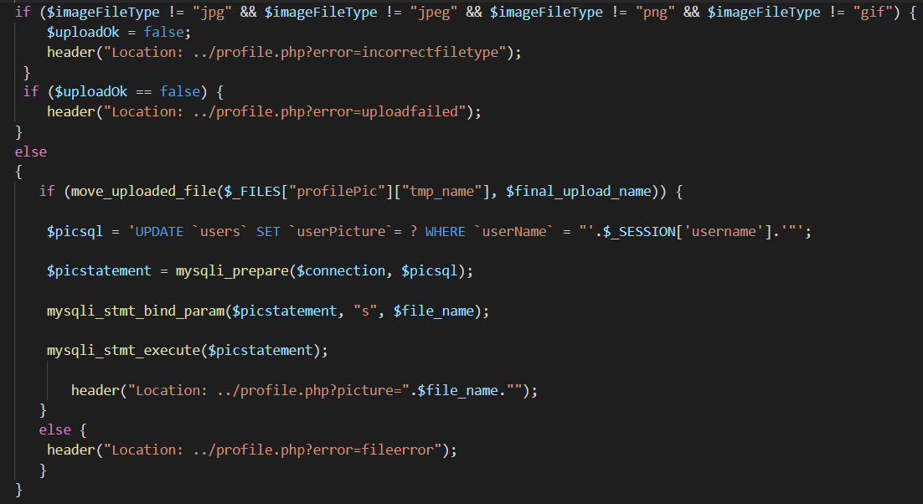

13. ábra: a kép feltöltés második része.

Majd a következő ellenőrzésnél megnézzük, hogy megfelelő-e a fájlunk állománya, és ha még mindig hamis a változó, hibaüzenetet dob vissza, ez azért szükséges, hogy véletlen se kerüljenek át hibás fájlok.  
Viszont, ha minden megfelelő átvisszük a fájlt a könyvtárba és beszúrjuk az adatbázisba a fájl nevét az adott felhasználóhoz. Az utolsó „else” ág nem fut le általában, végső hibakezelés okából található ott.

## Tesztelési dokumentáció

Végig teszteltem a weboldal készítés közben, de a legvégén futtattam három különböző tesztet.

Először teszteltem, a felhasználói élményt, kód nélkül, én személy szerint ezt találom a legfontosabbnak, hiszen ez az, amit átélnek a látogatók.

Az első oldal, ami bejön a látogatónak az index, itt minden szöveg tökéletesen bejön, a megjelenő játékok fül több böngészőn is hiba nélkül megjelenik minden beágyazással.

Oldalsó böngészési sávon nem jelenik meg a profil, mivel ennek még hiányában vagyunk, és a játékok alkategória sem szerepel még.

Ha rámegyünk, a freeware piacunkra megjelennek a kellő tételek, képkörhinta működik.

A kiválasztott játék oldalán sikeresen betöltődnek az adatok, viszont mivel nem vagyunk bejelentkezve, ezért a letöltés gomb helyett egy tájékoztató jelenik meg, hogy nem tudjuk letölteni az alkalmazást. A ranglista és gépigény működik.

A rólunk oldal bejön, kiadja adatait, bármikor lehet informálódni rajta.

A regisztráció tesztelését úgy fogom végezni, hogy direkt megpróbálom azt elrontani, annak érdekében, hogy az hibaüzeneteket leteszteljem.

Az eseteben, ha a felhasználó úgy próbál regisztrálni, hogy nem ír be semmi adatot, maga a HTML feldob egy hibát, ami felhívja a felhasználó figyelmét az üres mezőre.

Megfelelő e-mail formátum hiányakor a HTML szintúgy felhívja a figyelmet a problémára, mivel a bemeneti mező e-mail típusú.

Az esetben, ha a HTML nem ismerné fel a hibás bemenetet, második védelmi rendszernek a PHP kódba is bele van táplálva ezek kivédése.

A regex érzékeli a problémákat a jelszóval, szól, ha nem felel meg a feltételeknek a fejléc segítségével.

Két jelszó mező nem egyenértékű szintúgy értesül a felhasználó.

Ha minden bemenet megfelelő, de nem fogadja el a feltételeket a regisztrálni kívánó személy, szintúgy nem enged adatot felküldeni, visszadob egy hibaüzenetet.

Mindent helyesen beíró felhasználó felkerül az adatbázisba, kész a belépésre. Itt hibás vagy üres bejelentkezési kísérlet esetén hibaüzenet jelenik meg. Megfelelő adatok beírása esetén megtörténik a sikeres bejelentkezés.

Ezután megjelennek az eddig elrejtett funkciók, a profil és a játékkönyvtár.

A játékkönyvtár helyesen üres alapból, a profil az alapértelmezett értékeket hozza be.

Játék profilhoz adása esetén sikeresen megjelenik a kívánt szoftver, ha még egyszer kattintunk a letöltés gombra, a megfelelő hibaüzenetet kapjuk.

Profilra visszatérés esetén megjelenik a kiválasztott szoftverünk, már tudunk adatot feltölteni a szerverünkre.

Üres profilkép feltöltés esetén hibát dob vissza az oldal, figyelmeztet a kritériumokra.

Ha megfelelő állományt töltünk fel a profilkép feltöltés sikeresen megtürténik.

Pontszám feltöltésnél üres értéknél szól a webapp, de figyelmes lettem arra, hogy néha ismeretlen okokból sikeres feltöltést üzenetet kapunk, úgy hogy nem szúr be értéket az adatbázisba, mivel nem töltünk lényegében fel semmit. Ezt úgy oldottam meg, hogy lekezeltem azt is, hogy a játék mező nem lehet üres.

Helyes érték esetén, kiírja az oldal, hogy elküldte az adatot.

Itt át kell lépnünk az adminisztrátor fiókba, hiszen csak itt tudjuk az eredményeket felülbírálni.

Az admin felület sikeresen megjelenik, az eredményeket jól kilistázza a táblázatba.

Itt a kiválasztó mező értéke sose lehet nulla, tehát azt nem kezeltem le.

Az elfogadás és a törlés gomb is a megfelelő műveleteket végzi.

Most, ha visszalépünk a friss fiókunkba, és a profilunkra látogatunk, megfigyelhetjük, hogy az elküldött adatunkat elbírálták, megjelenik a profilunkon a lenti táblázatban.

Navigációs sávban minden gomb és link megfelelően működik.

Majd következőnek teszteltem a kód jelenlétével a funkciókat, ez talán annyiban előnyösebb, hogy a forráskód segít az alapos tesztelésben.

Regisztráció az első fontosabb funkció, itt a kód jelenlétében felfigyeltem egy változóra, ami alapvetően nem szükséges a feladat elvégzéséhez, ez törölve lett, hogy optimalizált legyen a környezet.

Bejelentkezés megfelelően működik.

Ezután átnéztem a navigációs sáv kódját, itt egy „if” elágazást találtam, aminek egyik fele sose fut le, ez is törlésre került.

A képkörhinta és a játékoldalak kódja jól működik, minden szerver kérés megfelelően lefut.

A profilban két fontosabb tesztelést igénylő rész van, a profilkép feltöltés és maga az adatok kilistázása.

Profilkép feltöltés kódja szerintem a legkomplikáltabb az egész projektben, több fajta képpel teszteltem, az elágazások mindig megfelelően lefutottak, képek megjelentek.

Az adatok sikeresen ki kerülnek a profil oldalra.

Utoljára pedig stressz-tesztet végeztem az oldalon, próbáltam a lehető legtöbb bemenettel valamiféle reakciót kicsalni az alkalmazásból, nem ütköztem problémába kivéve a jelszó titkosításánál, mivel md5-tel történik, szimplán túl nagy volt az adat az adatbanknak. Ezt a problémát úgy oldottam meg, hogy fentebb vittem a jelszó változóknak szánt karakterszámot phpMyAdmin-ban.

# Összefoglalás

## Önértékelés

Alapvetően a célját a projektemnek megvalósítottam, tökéletesen lehet rajta informálódni rendszerkövetelményekről és pontszámokról.

Ezen felül készítettem profilt, és a pontszámokhoz felületet a feltöltésre.

Többek között fejlesztettem a CSS ismereteim, megtanultam a CSS verziók közötti különbséget, reszponzivitási készségeimet növeltem.

Legtöbb problémám lényegében csak a CSS-el volt, ezeknek nagy része megoldásra került.

PHP készségeimet különféle parancsokkal bővítettem.

## Továbbfejlesztési lehetőségek

Idő hiányában sajnos pár dolgot nem sikerült megvalósítani, de ezeket később gond nélkül hozzá lehetne adni a kész weboldalhoz.

Jelenlegi formában az adminisztrátor nem látja magának a játéknak az adatbázisát, ezért úgymond „önbíráskodással” dönti el, hogy melyik pontszámot tartja valósnak, ez egy teljes kiadásban nem állná meg a helyét, de elegendő idővel meg lehetne valósítani más táblák integrálását.

Tervben volt egy komment rendszer minden játékhoz, ahol a felhasználók stratégiákat oszthattak volna meg egymás között, de sajnos ezt is ki kellett hagynom, ki kéne az adatbázist egészíteni a megfelelő táblákkal, és valamiféle grafikus megvalósítást kéne tervezni és alapvetően működőképes lenne a programok oldalán.

Szoftverekhez terveztem egy tárgypiacot is készíteni, itt felhasználók tudtak volna egymás között kinézeteket változtató tárgyakat cserélni, valami fiktív fizetőeszköz segítségével, ezt a fejlesztés viszonylag korai részében elhagytam, mivel már akkor gondoltam, hogy nem lenne rá elég a rendelkezésre álló idő, de az implementálásra még mindig meg van a lehetőség.

Továbbá terveztem az adminisztrátornak lehetőséget játékszoftverek grafikus adatbázishoz adásához, itt a megfelelő jogosultságokkal rendelkező személy fel tudott volna vinni egy képet a játéknak, majd címet, leírást és követelményeket, de ezt az ötletet elhagytam, mivel több emberes munkának véltem a játékoldalnál való komplikált implementáció miatt.

Ismert hiba, amit sajnos nem tudtam kijavítani, hogy a felhasználói oldalon a profilkép felbontása nincs lekorlátozva, emiatt nagyobb fájloknál szét eshet az oldal.

# Felhasznált irodalom

Kódrészletek

<https://getbootstrap.com/docs/5.0/examples/dashboard/> - 2021.12.02

<https://mdbootstrap.com/docs/standard/extended/registration/#section-7> – 2022.01.26

<https://codepen.io/fernstedt/pen/mxGzor> - 2022.02.21

Inspiráció a rendszerkövetelményekhez

<https://www.systemrequirementslab.com/cyri/requirements/battlefield-2042/20953> -

2022.02.10

<https://store.steampowered.com/app/921570/OCTOPATH_TRAVELER/> - 2022.02.10

<https://store.steampowered.com/app/394160/ARCADE_GAME_SERIES_PACMAN/> - 2022.02.10

Kód segítség

<https://www.w3schools.com> – 2022.02.24

<https://www.php.net/docs.php> - 2022.02.28

<https://getbootstrap.com/docs/5.1/getting-started/introduction/> - 2022.03.05

Grafika

<https://www.adobe.com/express/create/logo> - 2022.03.16

<https://www.getpaint.net> – 2021.11.10

# Ábrajegyzék

1. ábra: A megfelelő könyvtár szerkezet 5. oldal  
*2*. ábra: A futó Control Panel, elindított modulokkal 6. oldal  
3. ábra: a beimportált fájl a felületen. 6. oldal  
4. ábra: a megjelent weboldal 7. oldal  
5. ábra: regisztrációs felület 9. oldal  
6. ábra adminisztrátor felület kettő pontszámmal. 12. oldal  
7. ábra: a kijelentkező felület 12. oldal  
8. ábra: az adatbázis ab diagrammja. 14. oldal  
9. ábra: adatbázis szerkezete 15. oldal  
10. ábra: az adatbázis kapcsolat diagrammja. 18. oldal  
11. ábra: az oldal use-case diagrammja. 19. oldal

12. ábra: a kép feltöltés első része. 21. oldal  
13. ábra: a kép feltöltés második része. 22. oldal